Untuk
Kegunaan
Pemeriksa
[60 markah]
Jawab semua soalan.
1
Rajah 1 menunjukkan sekeping kad nombor.
203 075
Rajah 1
(i)
Tuliskan nombor di atas dalam perkataan.
[ 1 markah ]
( ii )
Apakah beza antara nilai digit 3 dan nilai digit 7 dalam nombor di atas.
[ 2 markah ]
1
3
2
Rajah 2 menunjukkan sekeping kad perkataan.
Lima ratus enam ribu empat
Rajah 2
(i)
Tuliskan nombor di atas dalam angka.
[ 1 markah ]
( ii )
Cerakinkan nombor di atas mengikut nilai digit.
[ 1 markah ]
2
2

[Lihat halaman sebelah

3
Rajah 3(i) di bawah menunjukkan beberapa segiempat tepat yang sama besar.
Untuk
Kegunaan
Pemeriksa
Rajah 3(i)
(i) Tuliskan pecahan bahagian yang tidak berlorek daripada seluruh rajah.
[ 1 markah ]
(ii) Tuliskan bahagian yang berlorek dalam pecahan.
Tukarkan pecahan tersebut kepada perpuluhan.
[ 2 markah ]
(iii) Rajah 3(iii) di bawah terdiri daripada beberapa petak segi empat yang sama besar.
1
Lorekkan 1 daripada seluruh rajah.[ 1 markah ]
3
Rajah 3(iii)
3
4

[Lihat halaman sebelah

Untuk
Kegunaan
Pemeriksa
4
Jadual 4 menunjukkan bilangan beg sekolah yang telah dikeluarkan oleh 3 buah kilang
K, L dan M .
Kilang
K
L
M
Bilangan Beg Sekolah
700 buah
4 kali kilang K
2 kali kilang L
Jadual 4
(i)
Berapakah jumlah beg sekolah yang dikeluarkan oleh kilang L ?
[ 1 markah ]
(ii)
Adakah jumlah beg sekolah yang dikeluarkan oleh kilang K dan M melebihi
bilangan beg sekolah yang dikeluarkan oleh kilang L ?
Buktikan.[ 3 markah ]
4
4

[Lihat halaman sebelah

5
Jadual 5 menunjukkan bilangan kek coklat dan kek pisang yang dihasilkan oleh kedai kek
Rosy dalam tempoh setahun. Bilangan kek-kek yang dihasilkan adalah sama pada setiap
bulan.
Kek
Coklat
Pisang
Jadual 5
Bilangan
4 800
6 000
(i)
Berapakah bilangan kek coklat yang dihasilkan pada setiap bulan?
[ 2 markah ]
(ii)
Berapakah jumlah kek pisang yang dihasilkan dalam tempoh 3 bulan ? [ 3 markah ]
5
5

[Lihat halaman sebelah

6
Rajah 6 menunjukkan beberapa poligon yang mengandungi nombor didalamnya.
47 643
276
672
Rajah 6
(i)
Tambahkan nombor di dalam segi empat sama dengan nombor di dalam
bulatan.
Apakah jawapannya?[ 2 markah ]
(ii)
Cari beza antara jawapan 6 (i) dengan nombor di dalam segi tiga itu?
[ 2 markah ]
6
4

[Lihat halaman sebelah

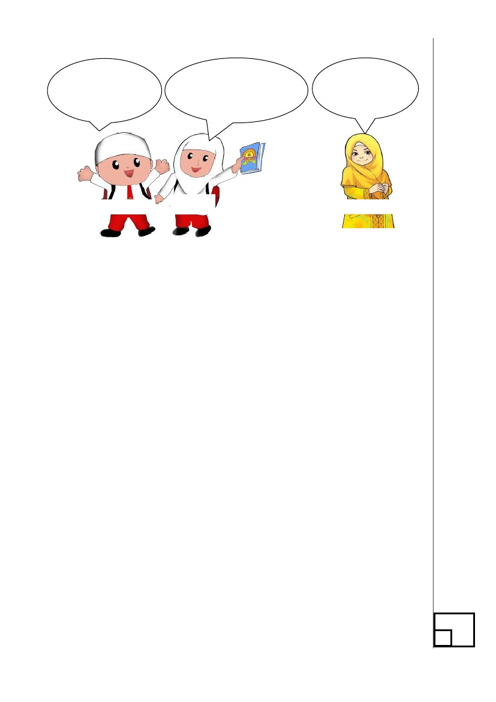

7 Rajah 7 menujukkan perbualan diantara Siti dan dua orang kawannya.
Saya sudah
membaca 220
buah buku.
Saya sudah membaca
lebih 20 buah buku
daripada Aiman.
Saya sudah
membaca 540
buah buku.
AIMAN
LINA
SITI
Rajah 7
(i)
Berapakah bilangan buku yang dibaca oleh Lina?
[ 1 markah ]
(ii)
Kawan baik mereka, Irfan, membaca buku kurang 120 buah daripada jumlah
bacaan mereka bertiga. Hitung bilangan buku yang dibaca oleh Irfan.
[ 3 markah ]
7
4

[Lihat halaman sebelah

8
Rajah 8 menunjukkan satu garis nombor pecahan.
0
P
Rajah 8
Q
R
(i)
Cari nilai Q
[ 1 markah ]
(ii)
Hitung P + R
[ 2 markah ]
8
3

[Lihat halaman sebelah

9 Jadual 9 menunjukkan panjang kain yang diperlukan untuk membuat 2 jenis pakaian.
Pakaian
Baju Kurung
Baju Melayu
Jadual 9
Panjang kain
3.85 m
4.9 m
(i)
Hitung beza panjang kain bagi sehelai baju kurung dan sehelai baju melayu.
[ 2 markah ]
(ii)
Hitung jumlah panjang kain yang diperlukan bagi menjahit 3 helai baju kurung.
[ 2 markah ]
9
4

[Lihat halaman sebelah

10
Rajah 10 menunjukkan harga 5 buah komputer riba.
Harga 5 buah komputer riba yang
sama jenis RM 12 254.65
Rajah 10
(i) Bundarkan harga komputer riba itu kepada ringgit yang terdekat.
[ 1 markah ]
(ii) Tuliskan ayat matematik bagi mencari harga 4 buah komputer riba yang sama
dan kemudian selesaikan pengiraan tersebut. [ 3 markah ]
10
4

[Lihat halaman sebelah

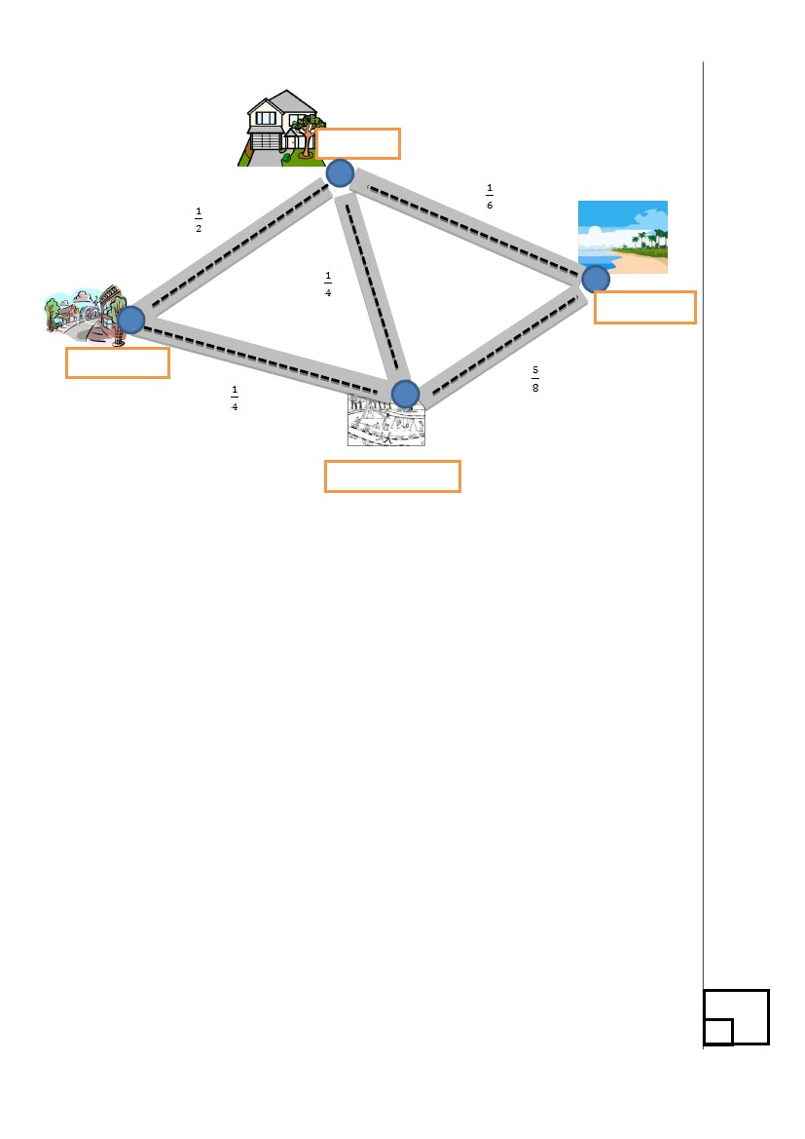

11 Rajah 11 menunjukkan sebuah peta jalan yang menghubungkan empat tempat.
RUMAH
km
1 km
1 km
PANTAI
BANDAR
1 km
1 km
TAMAN RIADAH
Rajah 11
(i)
Nyatakan jarak dari bandar ke rumah.
[ 1 markah ]
(ii)
Berapakah jarak dari bandar ke pantai melalui taman riadah.
[ 2 markah ]
11
3

[Lihat halaman sebelah

12
Rajah 12 menunjukkan tiga keping kad nombor perpuluhan.
12∙805
Kad A
84∙697
Kad B
Rajah 12
7∙68
Kad C
(i)
Bentukkan satu nombor menggunakan nilai digit bagi digit 8 daripada
setiap kad nombor perpuluhan di atas.[ 1 markah ]
(ii)
Cari beza nilai antara Kad B dan Kad C .
[ 2 markah ]
(iii)
Hitung jawapan bagi Kad A didarab dengan 6.
[ 2 markah ]
12
5

[Lihat halaman sebelah

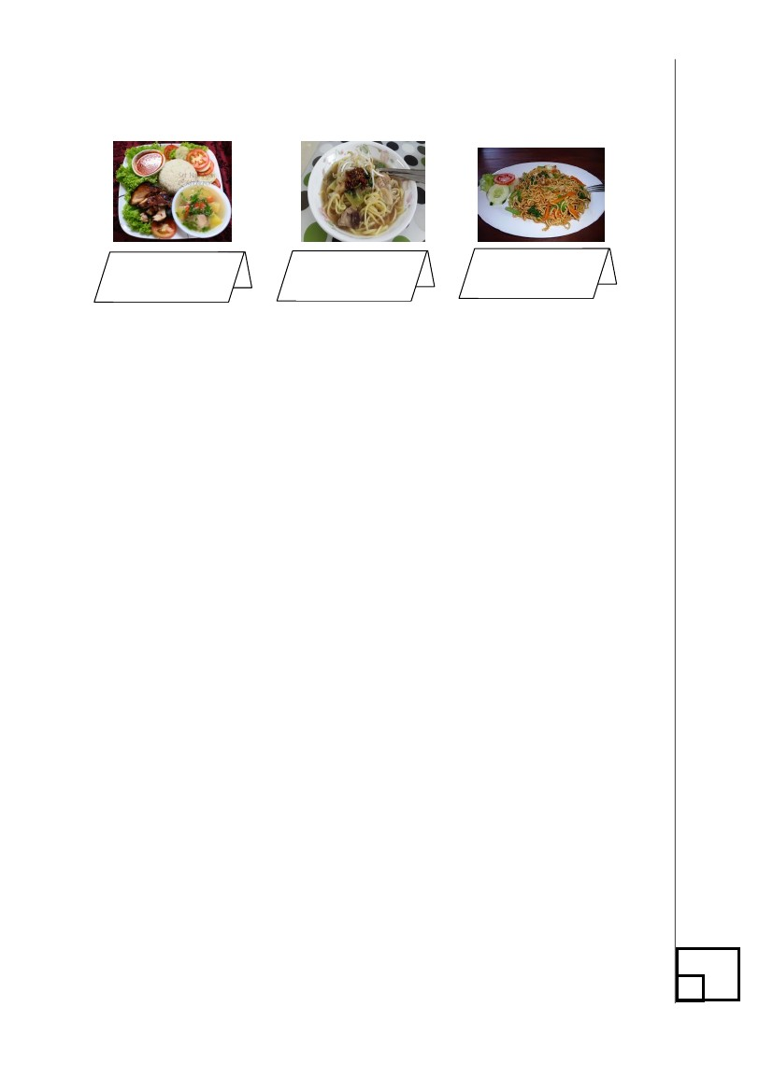

13
Rajah 13 menunjukkan harga beberapa jenis makanan di gerai Kak Zah.
Nasi Ayam
RM5.00
Mi Sup
RM4.50
Rajah 13
Mi Goreng
RM4.00
(i)
Kira jumlah harga bagi 3 pinggan nasi ayam dan semangkuk mi goreng.
[ 2 markah ]
(ii)
Aisy ada RM 10. Apakah dua jenis makanan yang boleh dibeli oleh Aisy dengan
baki wang yang paling minimum?
Buktikan.[ 3 markah ]
13
5

[Lihat halaman sebelah

14
(i) Tukarkan 40 % kepada pecahan dalam bentuk termudah.
[2 markah]
(ii)
Rajah 14 menunjukkan bola merah dan bola hitam.
Rajah 14
Bola hitam adalah 40% daripada semua bola.
Hitung bilangan bola hitam dan lorekkan.
[ 3 markah ]
14
5

[Lihat halaman sebelah

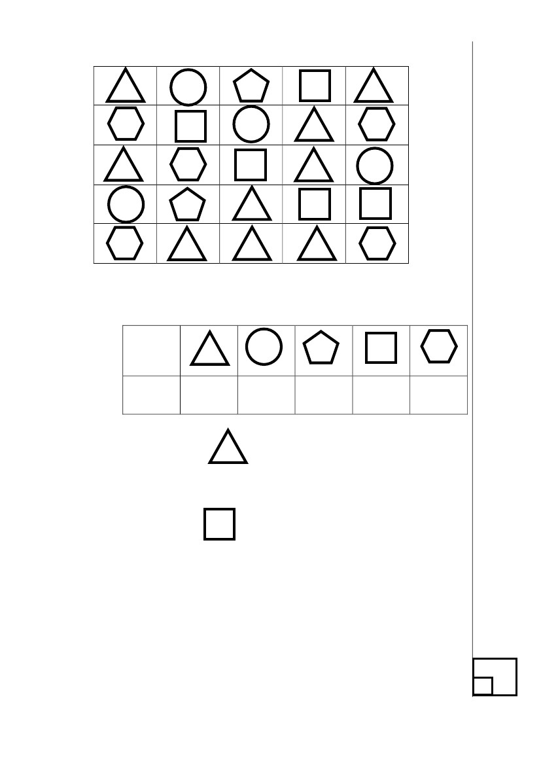

15 Rajah 15 menunjukkan beberapa bentuk.
Rajah 15
(i)
Lengkapkan jadual di bawah.
[1 markah]
Bentuk
Bilangan
4
5
(ii)
Nyatakan pecahan
berbanding semua bentuk.
[1 markah]
(iii)
Kira peratus bagi
daripada semua bentuk dalam rajah di atas.
[2 markah]
(iv)
Tukarkan jawapan 15 (iii) di atas kepada perpuluhan
[1 markah]
15
KERTAS SOALAN TAMAT

[Lihat halaman sebelah

5
5

